1. กำหนดกราฟ ช้อมูล และ ฮิวริสติก ดังนี้ ตัวเลขเขียนกำกับ edge คือ edge cost ค่าฮิวริสติกสำหรับแต่ละสถานะเขียนกำกับด้วยสีแดง สถานะเริ่มต้นเขียนกำกับโหนดด้วย START และสถานะเป้าหมายเขียนกำกับโหนดด้วย GOAL

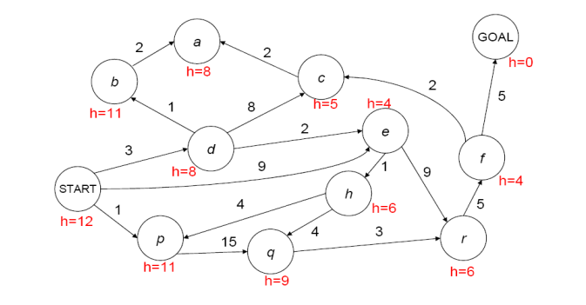

* 1. จงหาต้นไม้ค้นหา (search tree)
  2. จงแสดงขั้นตอนการค้นหาเส้นทางด้วยเทคนิคการค้นหาดังต่อไปนี้

a) Breadth-first search

b) Depth-first search

c) Progressive deepening search

2.3 จงแสดงขั้นตอนการค้นหาเส้นทางด้วยเทคนิคการค้นหา Uniform Cost Search

2.4 จงแสดงขั้นตอนการค้นหาเส้นทางด้วยเทคนิคการค้นหาแบบ heuristic search ต่อไปนี้

a) Best-first search

b) A\* algorithm